**POLO SCOLASTICO AMANTEA A.S. 2021-2022**

**CENACOLI GRAVITAZIONALI**

Incontri -Presentazioni -Tavole rotonde-

Dibattiti - Orienta-menti

Sala conferenze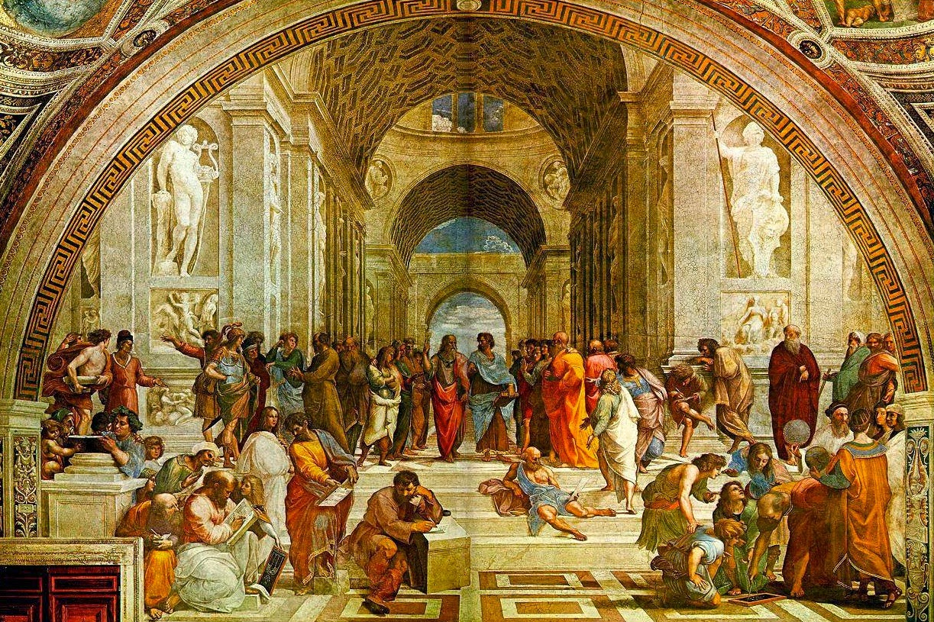

Da ottobre a maggio

scuola aperta al territorio

L’ ASSOCIAZIONE “LA TERRA DI PIERO”

Incontrerà GLI ALUNNI DELLE CLASSI SECONDE DELL’ISTITUTO

PER LA GIORNATA DELLA Sostenibilità

|  |  |
| --- | --- |
| CLASSI COINVOLTE IN SALA CONFERENZE | ORARIO |
| 2^A (20) – 2^b (18) – 2^d (25)  TOT. 63 | Mercoledì 09/03/2022  ORE 10,00 – 11,00 |
| 2^f (22) – 2^o (14) – 2^a itc (25)  Tot. 61 | Mercoledì 09/03/2022  ORE 11,00 – 12,00 |
| 2^at (20) – 2^bt (17) – 2^m (18)  Tot. 55 | Mercoledì 09/03/2022  ORE 12,00 – 13,00 |

**La Dirigente Scolastica, Prof. ssa Angela De Carlo**

(Firma autografa sostituita a mezzo stampa ai sensi dell’art. 3 comma 2 D.lgs n° 39/93)